Akademia Marynarki Wojennej

|  |  |  |  |
| --- | --- | --- | --- |
| Imię i nazwisko | | Grupa | Data ćwiczenia |
| Maciej Maliszewski | | 125NCI_A | 06.12.2015 r. |
| Tytuł ćwiczenia  **6** | **Tworzenie Web API** | | |
| ***Zaawansowane aplikacje WWW***  ***dr inż.A.Zacniewski*** | | | |

Celem laboratorium było napisanie programu wykorzystującego technologię Web API

WebAPI to interfejs komunikacyjny korzystający z protokołu HTTP i formatu JSON lub XML (w przypadku przesyłania jednej zmiennej czasem używany jest zwykły tekst). Pozwala on na komunikację pomiędzy użytkownikami a systemem zlokalizowanym na serwerze.

Zbiór usług WebAPI pozwala programistom tworzyć programy i usługi umożliwiające użytkownikom zdalny dostęp do zasobów serwisu.

Program wyszukuje produkty z listy po ich numerze referencyjnym i zwraca wybraną wartość.

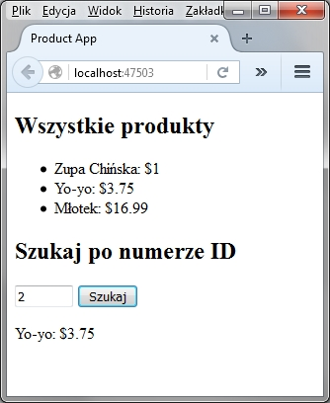

Kod programu:

Plik index.html

<!DOCTYPE html>

<html xmlns="http://www.w3.org/1999/xhtml">

<head>

<title>Product App</title>

</head>

<body>

<div>

<h2>All Products</h2>

<ul id="products" />

</div>

<div>

<h2>Search by ID</h2>

<input type="text" id="prodId" size="5" />

<input type="button" value="Search" onclick="find();" />

<p id="product" />

</div>

<script src="http://ajax.aspnetcdn.com/ajax/jQuery/jquery-2.0.3.min.js"></script>

<script>

var uri = 'api/products';

$(document).ready(function () {

// Send an AJAX request

$.getJSON(uri)

.done(function (data) {

// On success, 'data' contains a list of products.

$.each(data, function (key, item) {

// Add a list item for the product.

$('<li>', { text: formatItem(item) }).appendTo($('#products'));

});

});

});

function formatItem(item) {

return item.Name + ': $' + item.Price;

}

function find() {

var id = $('#prodId').val();

$.getJSON(uri + '/' + id)

.done(function (data) {

$('#product').text(formatItem(data));

})

.fail(function (jqXHR, textStatus, err) {

$('#product').text('Error: ' + err);

});

}

</script>

</body>

</html>

Plik controller:

using ProductsApp.Models;

using System;

using System.Collections.Generic;

using System.Linq;

using System.Net;

using System.Web.Http;

namespace ProductsApp.Controllers

{

public class ProductsController : ApiController

{

Product[] products = new Product[]

{

new Product { Id = 1, Name = "Tomato Soup", Category = "Groceries", Price = 1 },

new Product { Id = 2, Name = "Yo-yo", Category = "Toys", Price = 3.75M },

new Product { Id = 3, Name = "Hammer", Category = "Hardware", Price = 16.99M }

};

public IEnumerable<Product> GetAllProducts()

{

return products;

}

public IHttpActionResult GetProduct(int id)

{

var product = products.FirstOrDefault((p) => p.Id == id);

if (product == null)

{

return NotFound();

}

return Ok(product);

}

}

}

Plik product:

namespace ProductsApp.Models

{

public class Product

{

public int Id { get; set; }

public string Name { get; set; }

public string Category { get; set; }

public decimal Price { get; set; }

}

}